МУНИЦИПАЛЬНОЕ АВТОНОМНОЕ ДОШКОЛЬНОЕ ОБРАЗОВАТЕЛЬНОЕ

УЧРЕЖДЕНИЕ детский сад № 5 «Теремок»

Республика Бурятия, Джидинский район, с. Петропавловка, ул. Свердлова, 51

тел.:8(30134)41-7-45, e-mail:  [dsteremok_petropavlovka@govrb.ru](mailto:dsteremok_petropavlovka@govrb.ru)

Проект

**«LEGO- конструирование»**

Автор: Хороших Т.К.

Петропавловка

2022 г.

**План проекта.**

1. Актуальность

2. Цель и задачи.

3. Основные формы и методы образовательной деятельности

4. План реализации проекта

***ЛЕГО – самая популярная настольная игра на планете. У слова «ЛЕГО», в переводе с латыни, два значения «я учусь» и «я складываю». Британская ассоциация торговцев игрушками присвоила конструктору LEGO звание «Игрушки столетия».***

**Актуальность**

Введение "Федеральных государственных стандартов дошкольного образования" предполагает разработку новых образовательных моделей, в основу которых должны входить образовательные технологии, соответствующие принципам:

· развивающего образования;

· научной обоснованности и практической применимости;

· соответствия критериям полноты, необходимости и достаточности;

· единства воспитательных, развивающих и обучающих целей и задач процесса образования детей дошкольного возраста;

· интеграции образовательных областей;

· решения программных образовательных задач в совместной деятельности и самостоятельной деятельности взрослого и детей;

· учета ведущего вида деятельности дошкольника – игры.

Ребенок не потребляет, он творит: создает предметы, мир и жизнь.  
Почему мы в нашем детском саду стали чаще обращаться к  ЛЕГО-конструированию в образовательном  процессе?  
      Важнейшей отличительной особенностью ФГОС является системно-деятельностный подход, предполагающий чередование практических и умственных действий ребёнка. Такой подход легко реализовать в образовательной среде ЛЕГО, так как конструкторы ЛЕГО позволяют ребёнку думать, фантазировать и действовать, не боясь ошибиться.  
 Второе основное требование ФГОС – интегративные связи между образовательными областями. Интеграцию можно легко осуществить с помощью внедрения в образовательный процесс ЛЕГО-технологии. 

LEGO – одна из самых известных и распространённых педагогических систем. Игра – важнейший спутник детства. LEGO позволяет детям учиться, играя и обучаться в игре.

**Цель проекта:** внедрение LEGO-конструирования в образовательный процесс ДОУ.

**Задачи проекта:** 1)обеспечить целенаправленное применение LEGO- конструктов в образовательном процессе детского сада:

2)Организовать целенаправленную работу по применению LEGO- конструкторов в ДОУ по конструированию начиная со СРЕДНЕЙ ГРУППЫ

3) Повысить образовательный уровень педагогов за счет обучению LEGO -технологии.

4) Повысить интерес родителей к LEGO-конструированию через организацию активных форм работы с родителями и детьми.

5) ребенок активно взаимодействует со сверстниками и взрослыми, участвует в совместном конструировании, техническом творчестве имеет навыки работы с различными источниками информации;

6) ребенок способен договариваться, учитывать интересы и чувства других, сопереживать неудачам и радоваться успехам других, адекватно проявляет свои чувства, в том числе чувство веры в себя, старается разрешать конфликты;

7) ребенок обладает развитым воображением, которое реализуется в разных видах исследовательской и творческо-технической деятельности, в строительной игре и конструировании;

8) ребенок владеет разными формами и видами творческо-технической игры, знаком с основными компонентами конструктора LEGO .

9) ребенок достаточно хорошо владеет устной речью, способен объяснить техническое решение, может использовать речь для выражения своих мыслей, чувств и желаний, построения речевого высказывания в ситуации творческо-технической и исследовательской деятельности;

**1этап-подготовительный:**

•      Изучение и подбор методической литературы по теме проекта.

•      Разработка перспективного планирования.

•      Создание условий для реализации проекта (оформление Лего- центров в группах, подбор схем   и иллюстрации  с изображением построек из ЛЕГО-конструкторов.)

•      Для отслеживания эффективности использования Лего-конструирования разработаны критерии и определены параметры по уровням развития конструктивной деятельности.

1. **этап - практический**:

* Планирование   работы с Лего-конструктором.
* Организация  выставок Лего-построек в соответствии с событиями.
* Пополнение зоны конструирования в группах ДОУ конструкторами Лего - для занятий и свободной конструктивной деятельности детей,  новыми схемами и образцами;  
  Информирование  родителей о работе по Лего-конструированию в ДОУ, привлечение  родителей к участию в совместных мероприятиях с детьми по Лего – конструированию.

**3 этап - итоговый:**

•     Организация выставки в ДОУ «Самые удивительные постройки Лего»;

•     Создание альбома «Мы и Лего»;

•     Проведение мастер-класса для родителей и педагогов по знакомству с Лего-технологией;

**Основные формы и методы образовательной деятельности:**

- конструирование, творческие исследования, презентация своих моделей, соревнования между группами;

- словесный (беседа, рассказ, инструктаж, объяснение);

- наглядный (показ, работа по инструкции);

- практический (сборка моделей);

- репродуктивный метод (восприятие и усвоение готовой информации);

- частично-поисковый (выполнение вариативных заданий);

- исследовательский метод;

- метод стимулирования и мотивации деятельности (игровые эмоциональные ситуации, похвала, поощрение.

**Формы организации обучения детей  конструированию:**

-конструирование по образцу;

-конструирование по замыслу;

-совместное конструирование с педагогом;

-конструирование по воображению;

-конструирование по модели;

-конструирование по условиям;

-конструирование по чертежам и наглядным схемам;

-тематическое конструирование.

**Формы работы с педагогами по внедрению Лего-конструирования в ДОУ:**

- элементарное ознакомление с разнообразием конструкторов ЛЕГО,

- изучение литературы по теме,

- создание уголков в группах.

- планирование  цели и задачи деятельности,

- составление картотеки построек.

-  пополнение базы материалами по Лего-технологиям,

- проведение открытых мероприятий в рамках детского сада,

-  проведение выставкок детских работ,   ЛЕГО-фестиваля.

**Формы работы с родителями по внедрению Лего-конструирования в ДОУ:**

-открытые мероприятия  
- выставки совместных работ;

- участие в интернет-конкурсе;  
- создание игротеки;  
- оформление стендового материала;  
- консультации;  
- пополнение ЛЕГО-уголков в группах

**Методическое обеспечение проекта:**  
1. Разработаны методические рекомендации по организации работы с детьми средней, старшей и подготовительной группы.  
2. Составлено перспективное планирование по ЛЕГО-конструированию для всех возрастных групп.  
3. На основе перспективного плана разработаны конспекты непосредственно образовательной деятельности по ЛЕГО-конструированию для всех возрастных групп.  
4. Составлена диагностика конструктивной деятельности детей **^**

**2 блок. Работа с педагогами.**  
- В ДОУ на основании приказа заведующего работает творческая группа «Модуль ЛЕГО - конструирование»

- Проведение семинара-практикума, мастер-классов для педагогов ДОУ

**3 блок. Взаимодействие с родителями.**  
Составлен перспективный план взаимодействия с родителями на учебный год

Используются следующие формы взаимодействия с родителями

•         открытые мероприятия;

•         выставки совместных работ;

•         участие в интернет-конкурсе;

•         игротеки;

•         оформление стендового материала;

•         консультации;

•         пополнение ЛЕГО-уголков в группах.

**Возникшие трудности в работе:**

•         Недостаточное количество конструкторов

•         Нет научно-методических пособий для педагогов

•         Необходимо проведение обучающих семинаров для педагогов.

Приложение

Приобретены конструкторы «ЛЕГО» во все возрастные группы

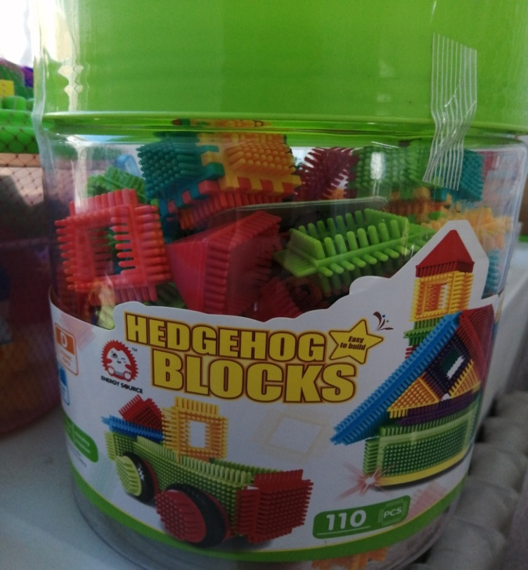 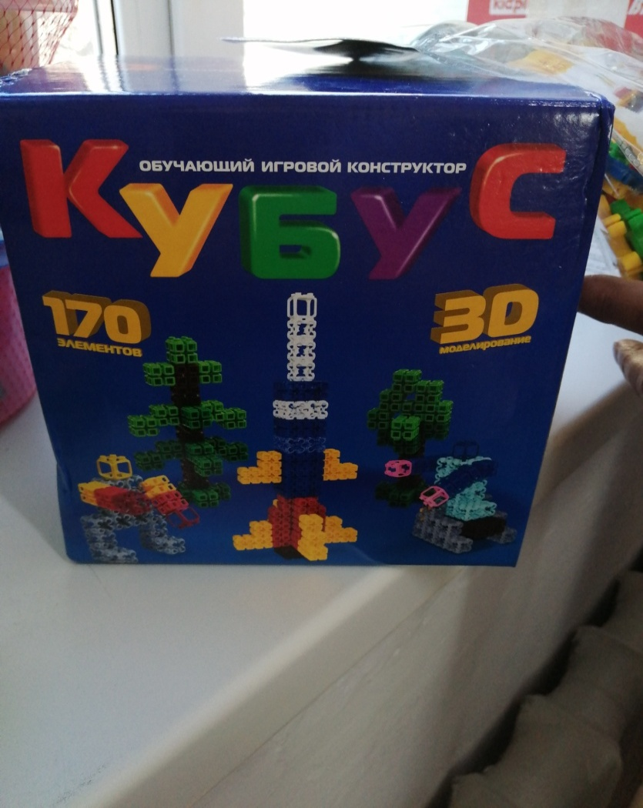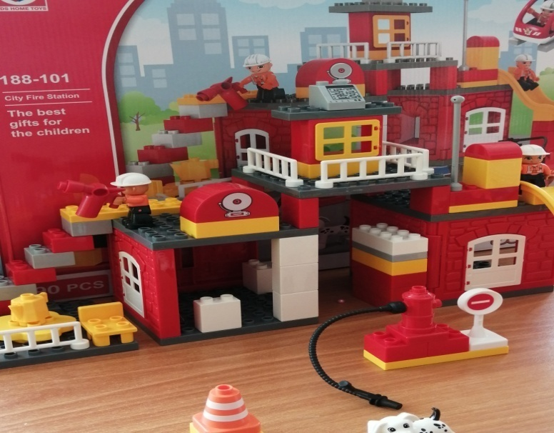 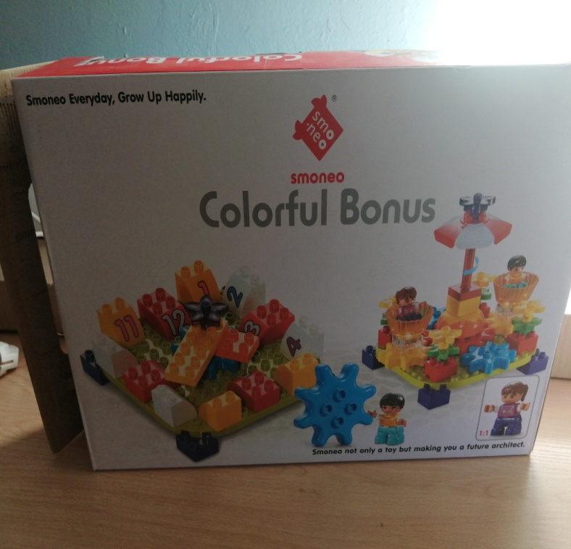 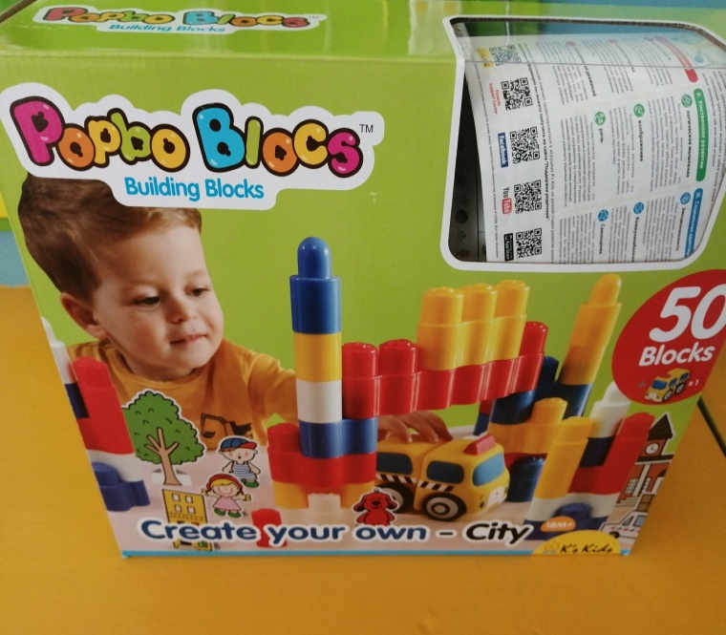

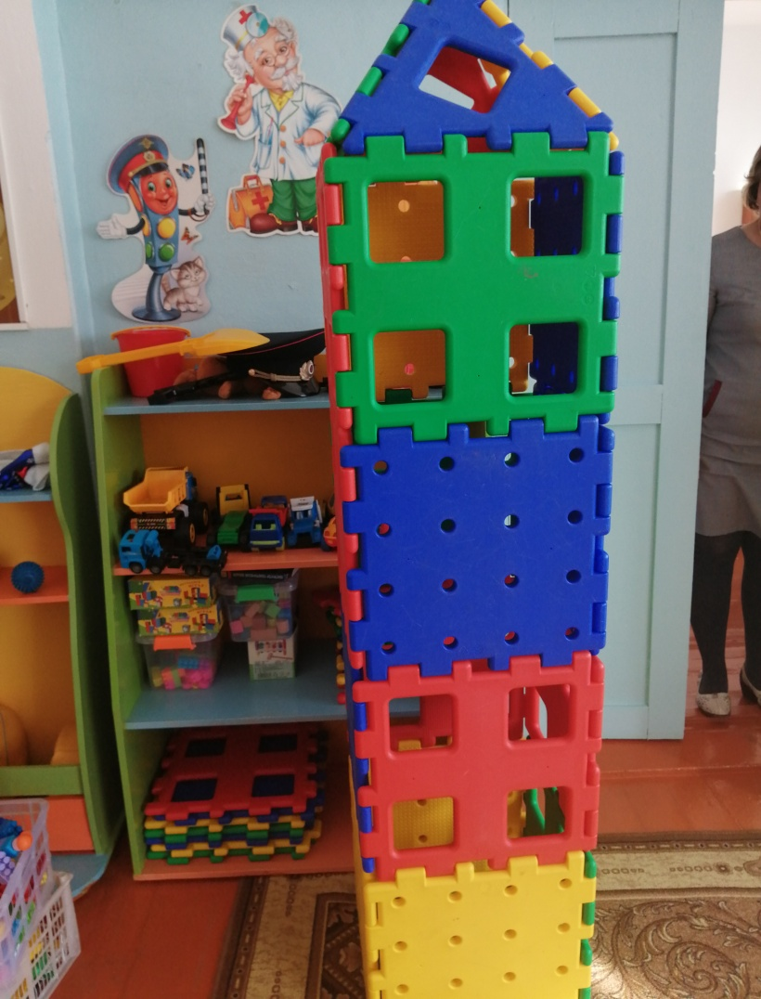 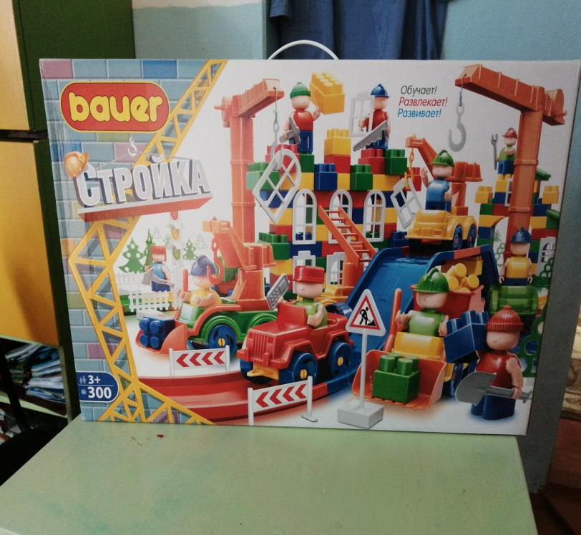

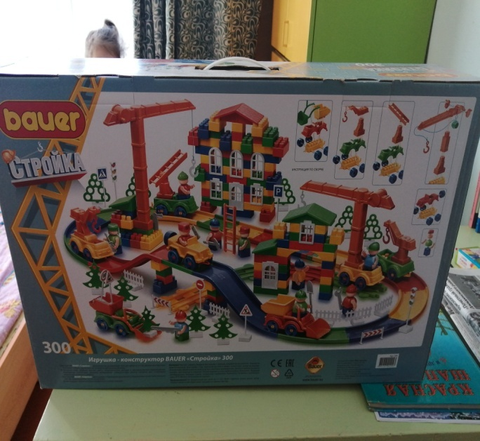 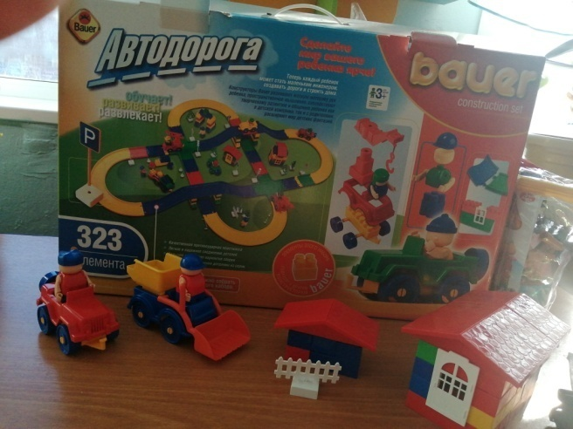

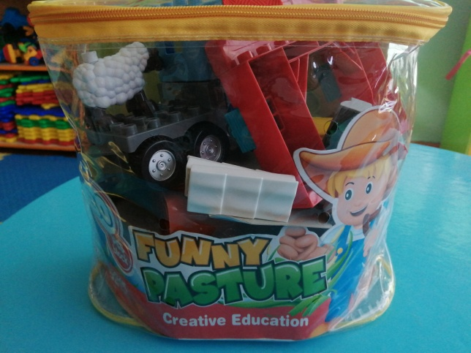 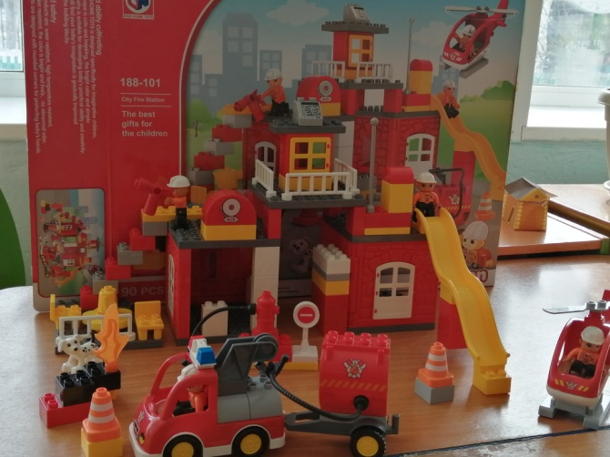

Использование ЛЕГО в самостоятельной деятельности

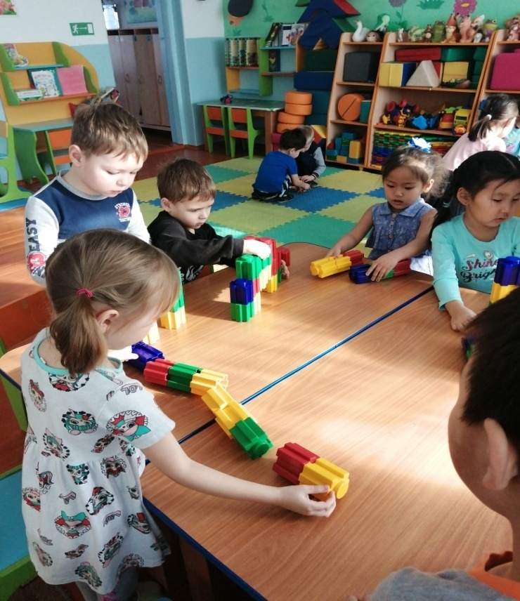 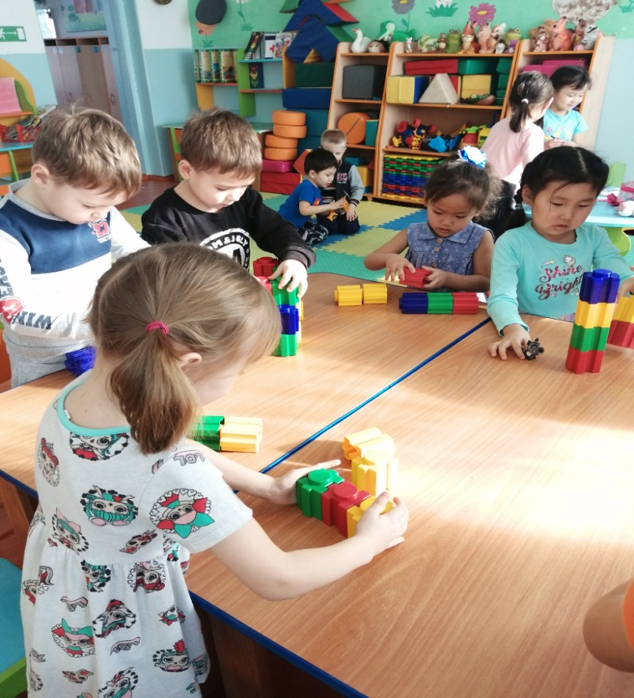

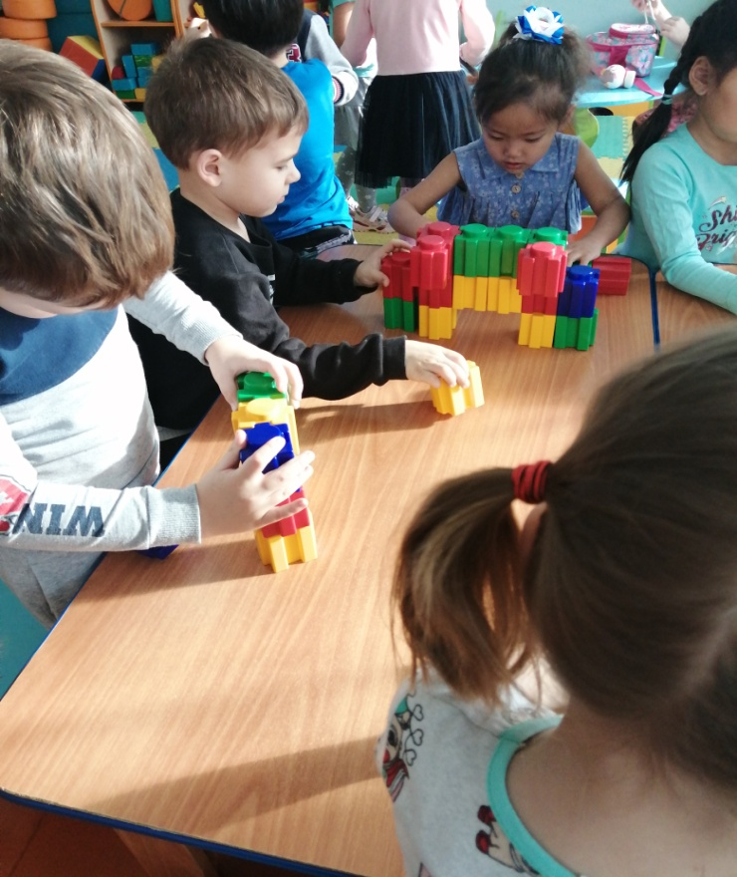 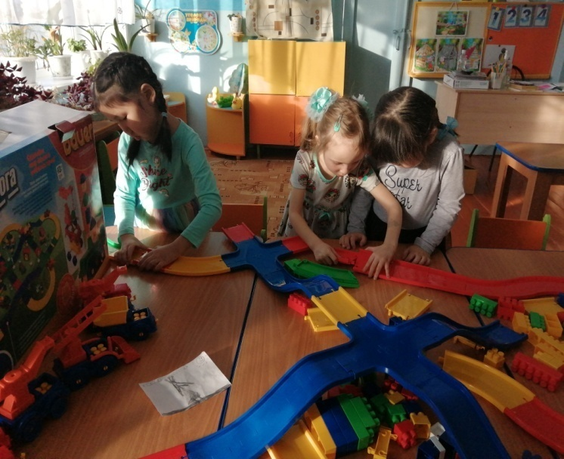

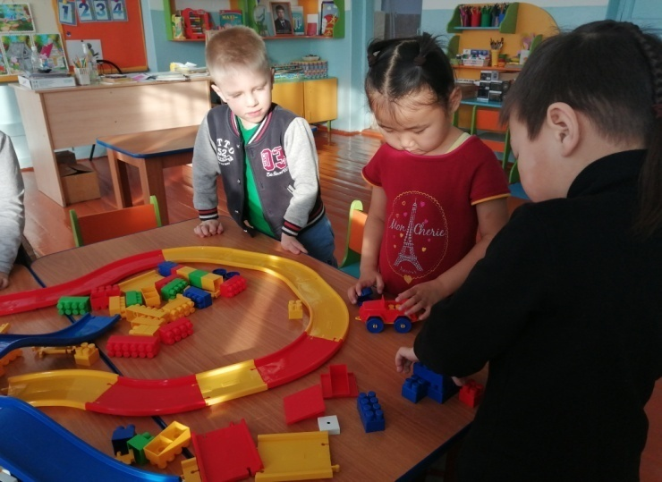 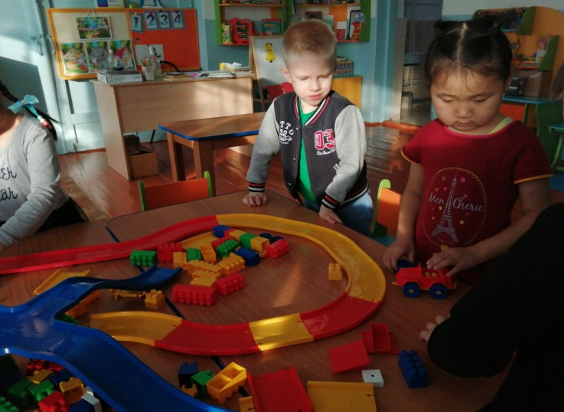

Выставка «Ребенок и ЛЕГО дома»

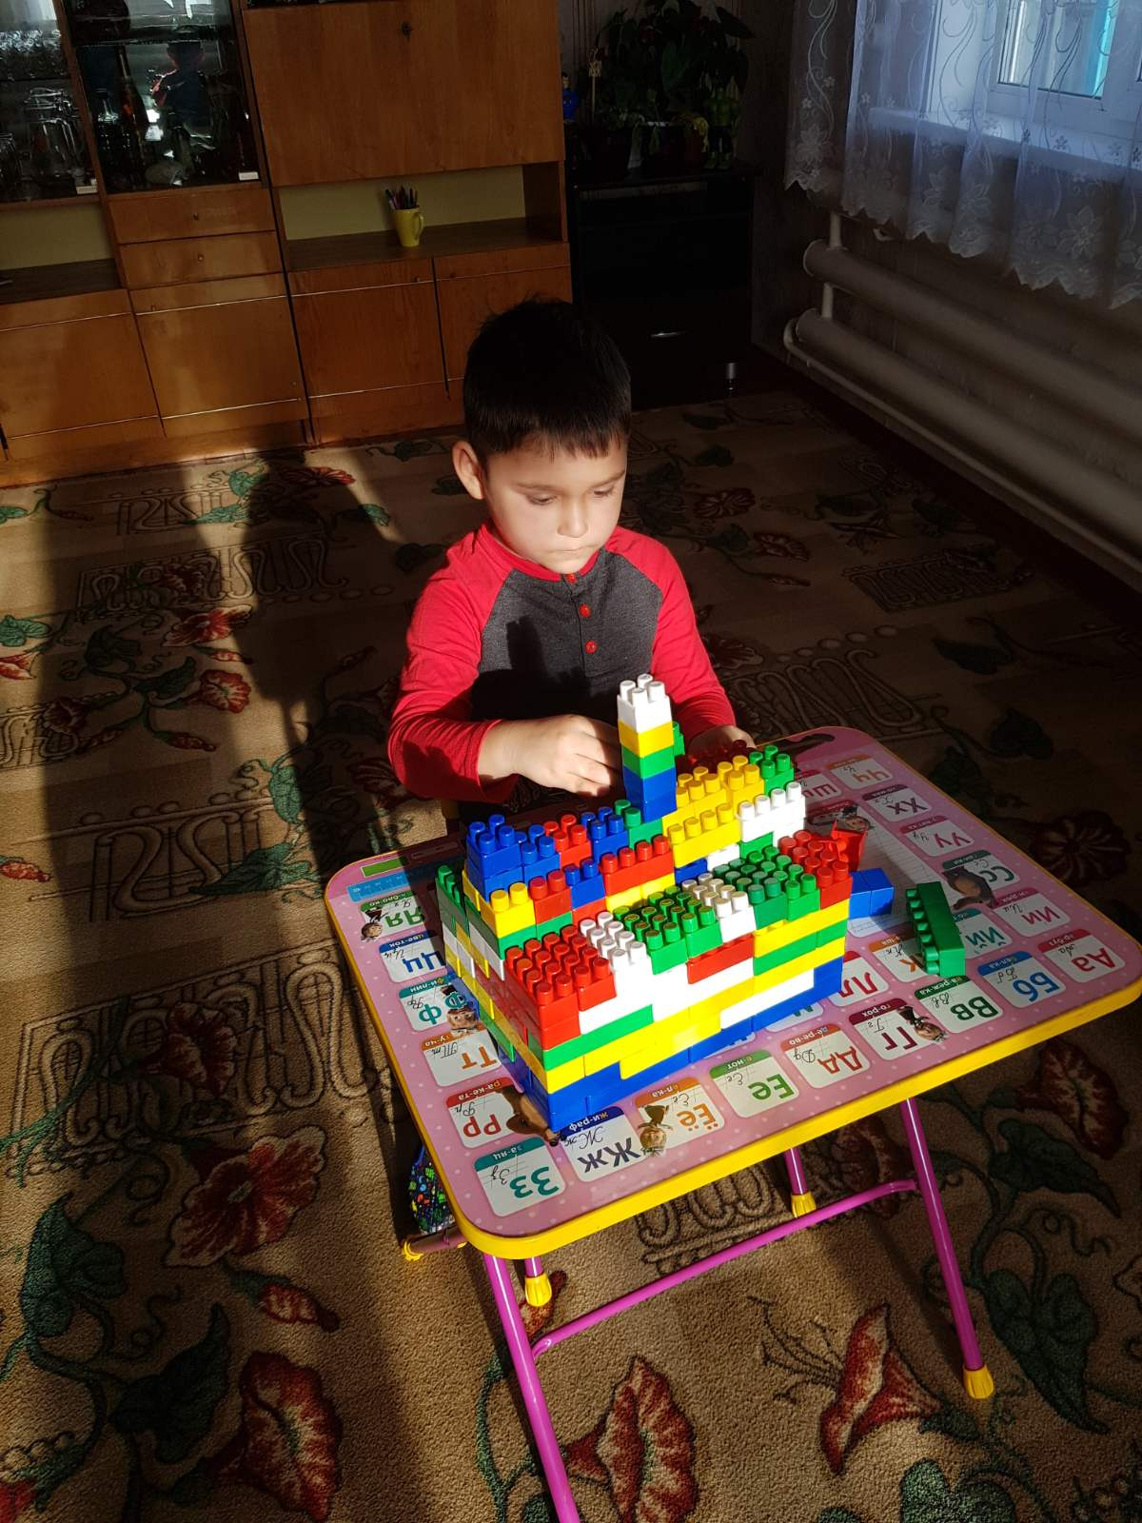 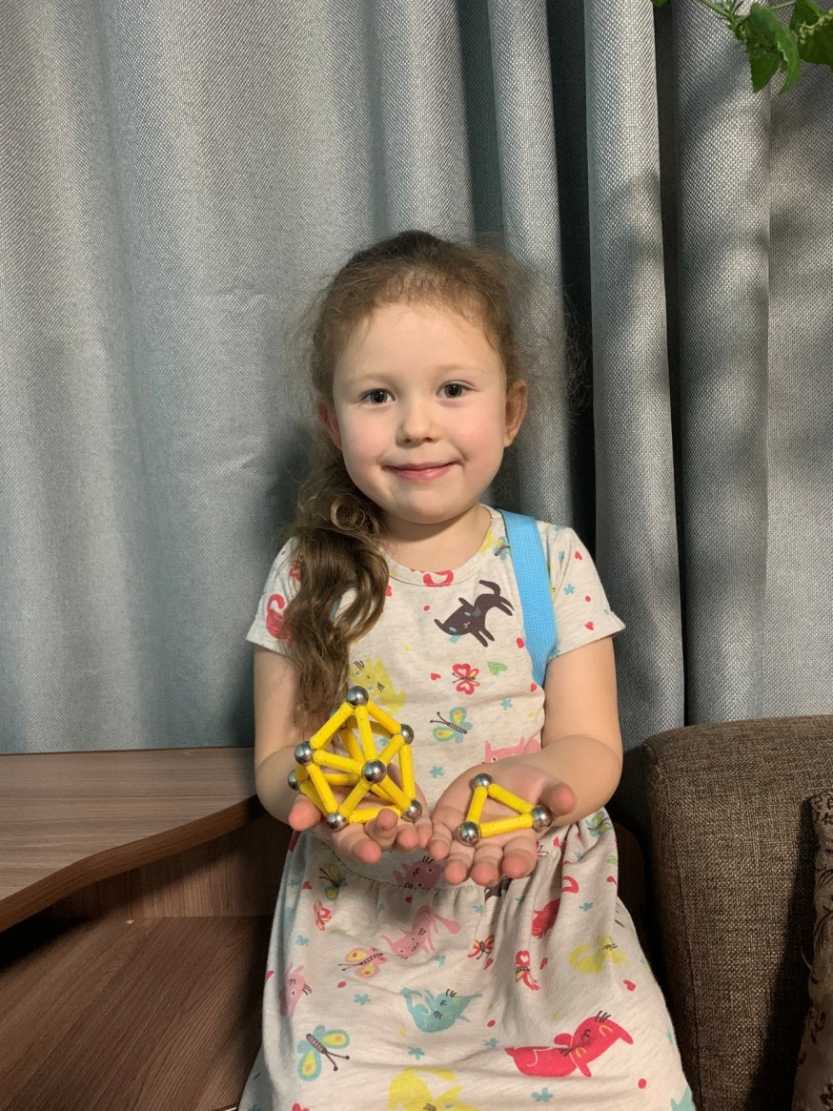

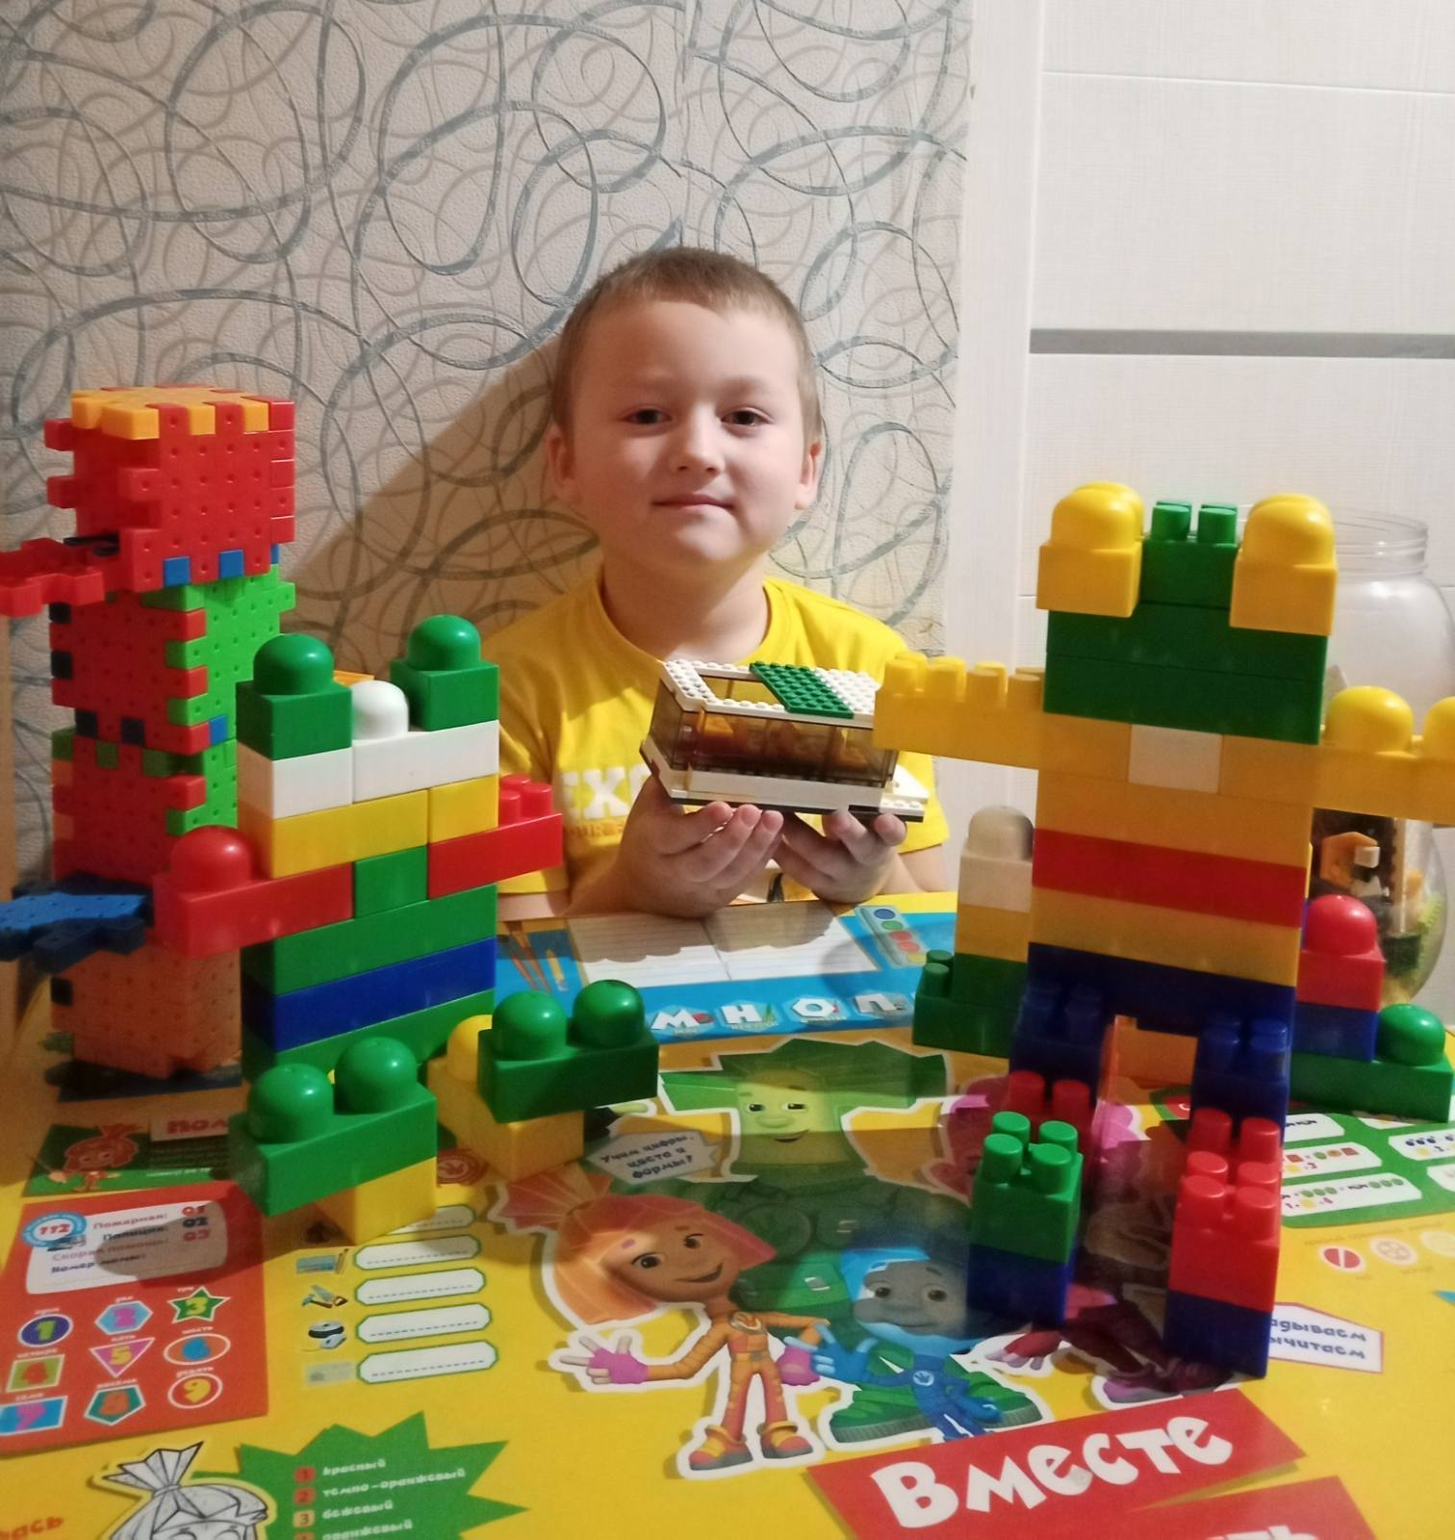 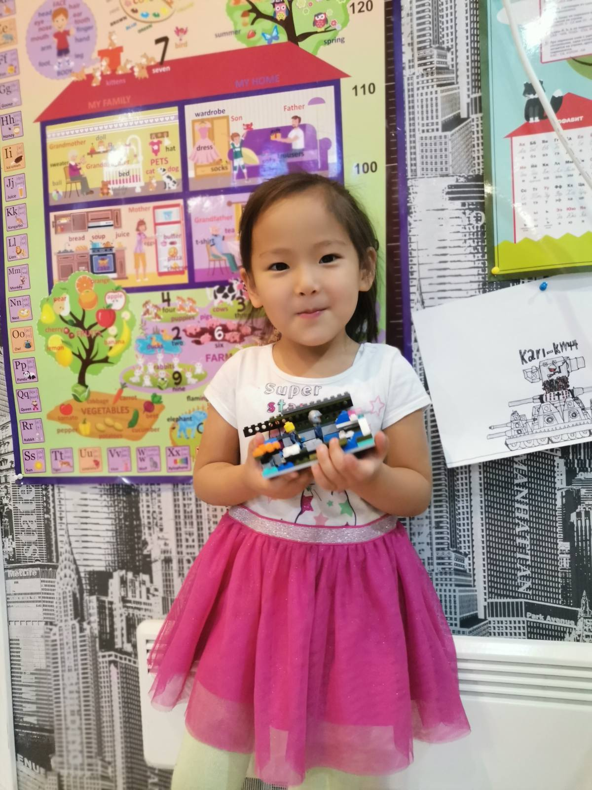

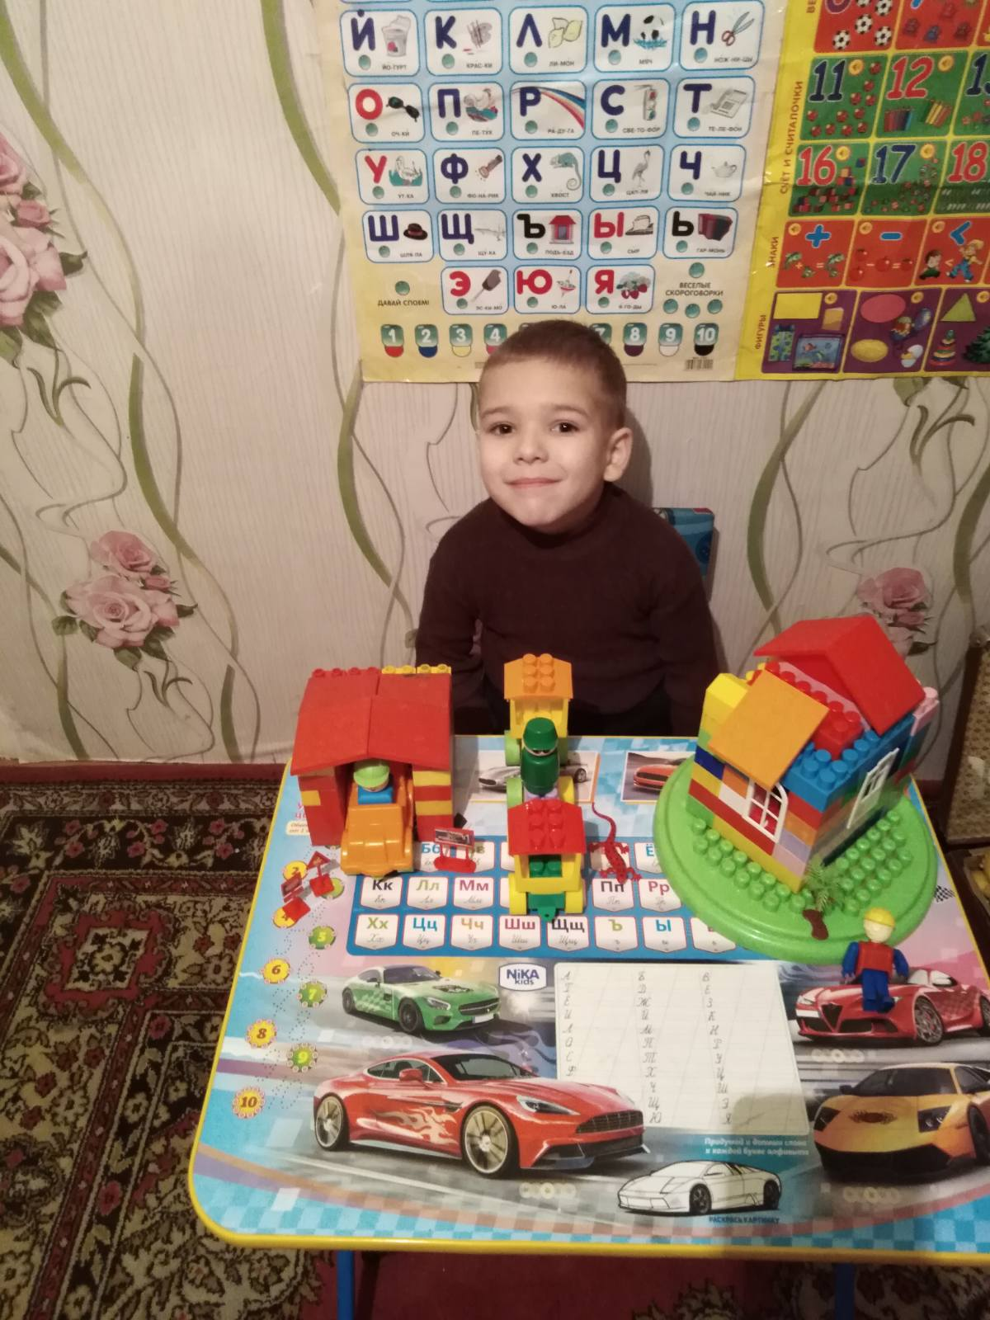 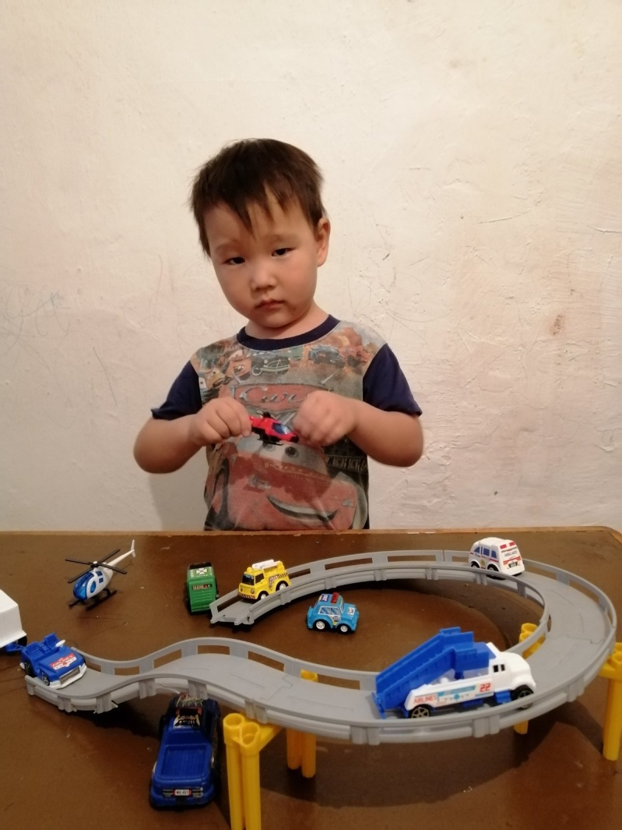

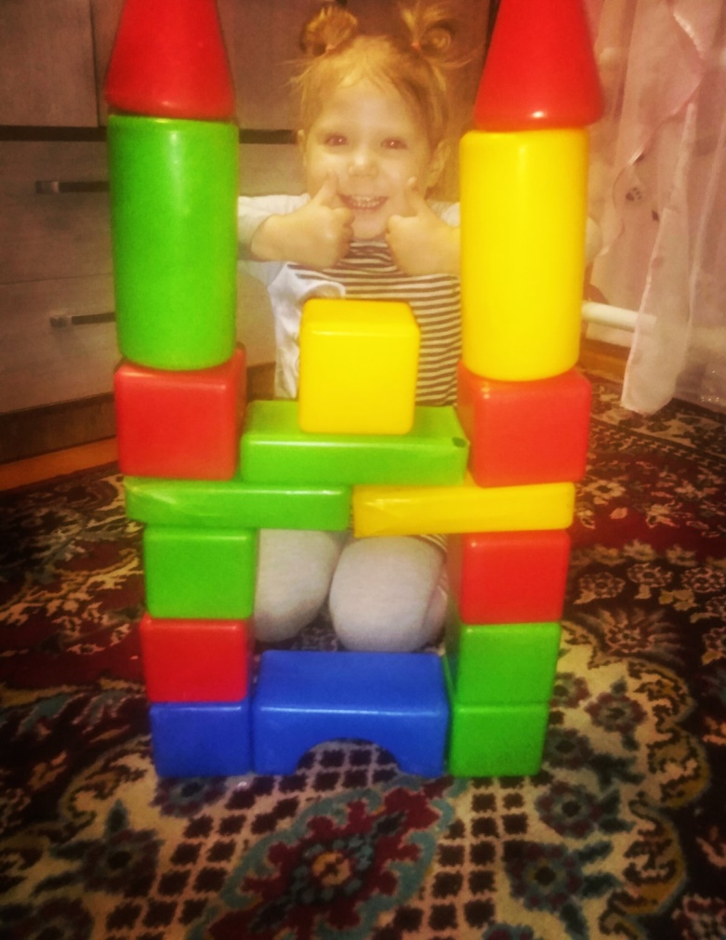 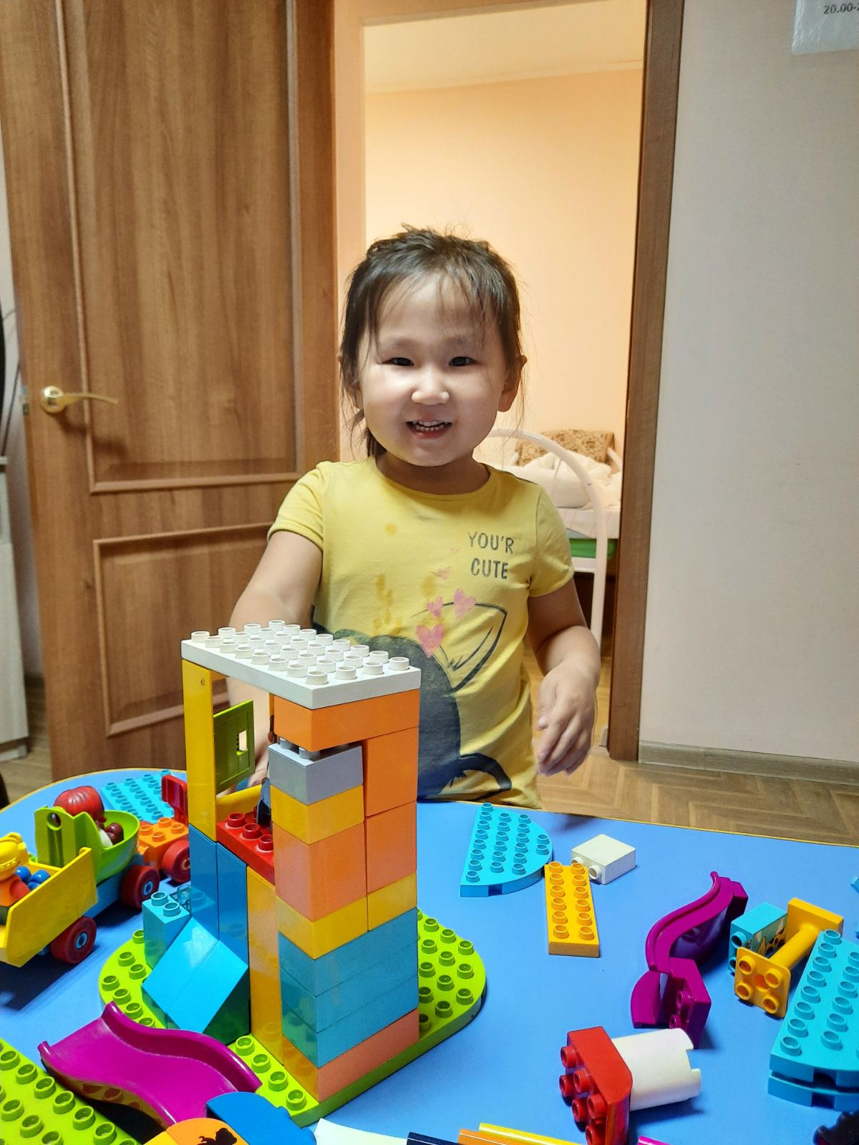

Использование ЛЕГО в ООД

